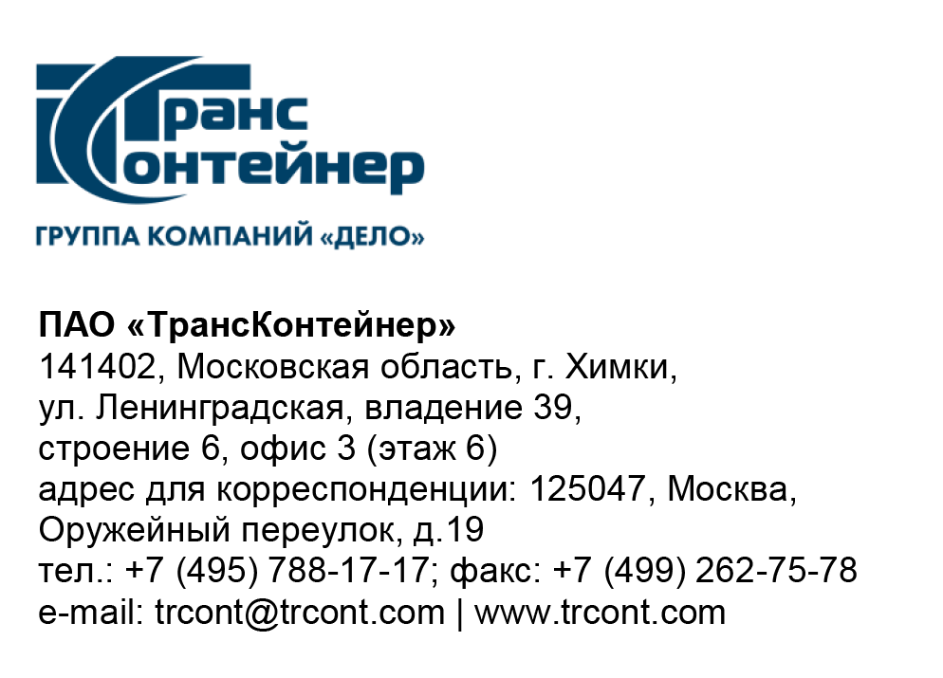

01.03.2024 № Б/Н

на № от

ВНИМАНИЕ!

ПАО «ТрансКонтейнер» информирует о внесении изменений в документацию о закупке способом открытый конкурс в электронной форме №ОКэ-НКПДВЖД-24-0002 по предмету закупки «Благоустройство территории, прилегающей к контейнерной площадке №1 и проведение капитального ремонта части контейнерной площадки №1 контейнерного терминала Первая Речка» (далее – Открытый конкурс).

- Исправление технической ошибки при публикации – к документации о закупке добавлен файл «Приложение №8».

Председателя Конкурсной комиссии  филиала ПАО «ТрансКонтейнер»  на Дальневосточной железной дороге | А.Н. Булытов

